- Компанийн бизнесийн үйл ажиллагааны талаарх мэдээлэл

“Баянгол зочид буудал” ХК нь 2018 оны эхний хагас жилд дунджаар 155 ажиллагсадтайгаар компаний үйл ажиллагааг амжилттай явуулан, төлөвлөгөөт орлогыг биелүүлж жуулчин, зочид гийчдэд чин сэтгэлээсээ үйлчилэж байна. 2018 оны эхний хагас жилд үндсэн үйл ажиллагааны орлого төлөвлөснөөс 11%-иар, 2017 оноос 27%-иар өссөн, борлуулсан бүтээгдэхүүний өртөг төлөвлөснөөс 14%-иар, 2017 оноос 10%-иар өсөж улмаар үйл ажиллагааны ашиг төлөвлөснөөс 1%, өмнөх оны мөн үеэс 69% -иар тус тус өссөн байна. Зочид буудал, рестораны салбарын хувьд 2018 онд шинээр Toyoke inn, Novotel зэрэг олон улсын сүлжээ буудлууд шинээр нээгдэж байгаа нь зочид буудлын салбарын зах зээлийн өрсөлдөөнийг улам нэмэгдүүлж байна.
Улсын хилээр орсон àÿëàã÷, жуулчид 2017 он
2017 онд 451’925 аялагч, жуулчин манай улсад ирсэн бөгөөд 2016 онтой харьцуулахад 10,5%-иар өссөн үзүүлэлт гарсан байна.

2018 оны эхний 6 сарын байдлаар “Баянгол зочид буудал”-д ирсэн зочдын тоо өмнөх оны мөн үеэс 20% иар, төлөвлөснөөс 4% иар тус тус өссөн байна.

2016-2018 оны Үйл ажиллагааны үзүүлэлтүүд /мян.төг/

- Удирдлагын талаарх мэдээлэл

Тайлангийн хугацаанд компанийн гүйцэтгэх удирдлага 2018 оны эрхэм зорилго , үндсэн үйл ажиллагааны чиглэл болох зорилго, зорилтоо тодорхойлж, урьд оны үйл ажиллагааны дүн, тайлант оны зах зээлийн нөхцөл, улирал бүрийн үйл ажиллагаа,төлөвлөгөөндөө судалгаа, шинжилгээ хийн ТУЗ хурлаар хэлэлцүүлж ажилласан ба хагас жилийн тайлан тэнцлийг хугацаанд нь гаргасан.

ТӨЛӨӨЛӨН УДИРДАХ ЗӨВЛӨЛИЙН ГИШҮҮДИЙН МЭДЭЭЛЭЛ
№ | Овог Нэр | Гишүүнчлэл | Эзэмшиж буй хувьцааны хувь
1 | Д.Батжаргал | ТУЗ-ийн хараат бус гишүүн | 0.00%
2 | Х.Цэндбаяр | ТУЗ-ийн гишүүн | 14.79%
3 | Б.Аюуш | ТУЗ-ийн хараат бус гишүүн | 0.00%
4 | Халтмаа Баттуул | ТУЗ-ийн гишүүн | 16.30%
5 | Д.Цэнддорж | ТУЗ-ийн хараат бус гишүүн | 0.00%
6 | Билли Лим | ТУЗ-ийн гишүүн | 16.32%
7 | М Золжаргал | ТУЗ-ийн гишүүн | 0.00%
8 | З.Цэрэнчимэг | ТУЗ-ийн гишүүн | 3.29%
9 | Ц.Хэнмэдэх | ТУЗ-ийн хараат бус гишүүн | 0.00%

ЭБАТ-ЫН ТАЛААРХИ МЭДЭЭЛЭЛ
№ | Овог Нэр | Албан тушаал | Эзэмшиж буй хувьцааны хувь
1 | Х Цэндбаяр | Гүйцэтгэх захирал | 14.79%
2 | З Цэрэнчимэг | Ерөнхий менежер | 3.29%
3 | Д Ганчимэг | Буудлын ахлах менежер | 0.00%
4 | Т.Бичигмаа | СХА ахлах менежер | 0.00%
5 | Т Дөлгөөн | БМА ахлах менежер | 0.00%
6 | Ж.Даваабаатар | ИТА ахлах менежер | 0.00%
7 | Э.Ууганжаргал | Хүний нөөцийн алба ахлах менежер | 0.00%

- Cанхүүгийн байдлын талаарх мэдээлэл

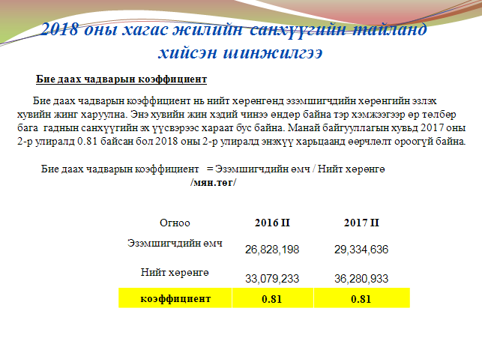
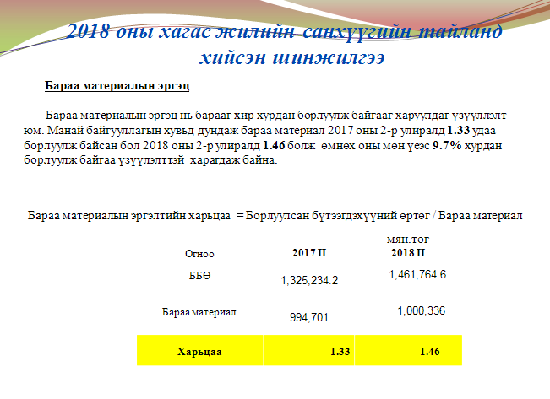

- Хувьцаа эзэмшигчдийн талаарх мэдээлэл

КОМПАНИЙН ХУВЬЦАА ЭЗЭМШИГЧДИЙН ХУРАЛ, ТҮҮНИЙ ШИЙДВЭР

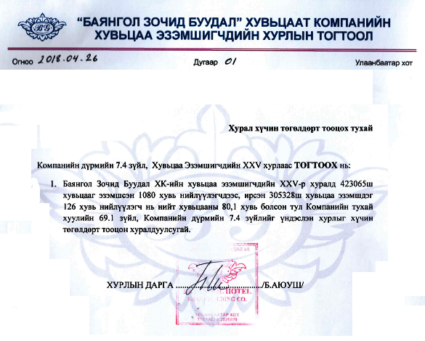
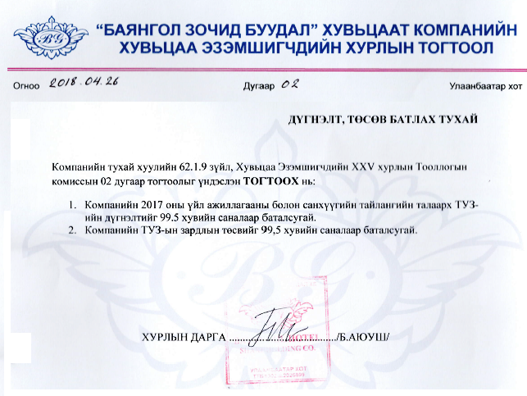

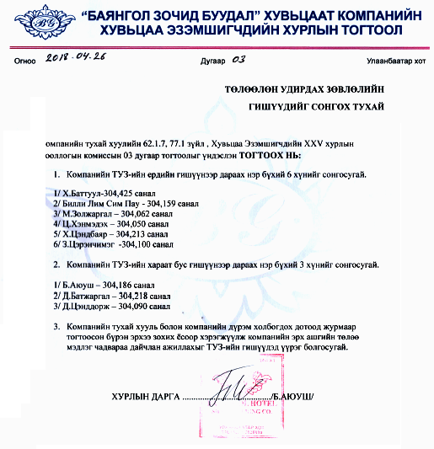

НӨЛӨӨ БҮХИЙ ХУВЬЦАА ЭЗЭМШИГЧИД

№ | Овог Нэр | Эзэмшиж буй хувьцааны хувь
1 | Х Баттулга | 20.00%
2 | Х Баттуул | 16.30%
3 | Билли Лим Син Пау | 16.32%
4 | Х Цэндбаяр | 14.79%
5 | Халаасны хувьцаа /Цэрэнчимэд/ | 9.91%

- Ногдол ашгийн талаарх мэдээлэл

“Баянгол зочид буудал” ХК-ийн Төлөөлөн Удирдах Зөвлөлийн 2018 оны 2 дугаар сарын 19-ны өдрийн № 02 тоот тогтоолоор 2018 онд нэгж хувьцаанд 355 төгрөгөөр тооцож нийт 135,3 сая төгрөгний ногдол ашиг хуваарилахаар шийдвэрлэсэн бөгөөд 2018 оны 09 дугаар сарын 01-ны өдрөөс эхлэн компаниар дамжуулан бэлэн мөнгөөр тараахаар шийдвэрлээд байна.

Санамж: Жилийн үйл ажиллагааны тайланд СЗХ-ны “Үнэт цаас гаргагчийн мэдээллийн ил тод байдлын журам”-ын 2.3-т заасан мэдээллийг дээрх дэд сэдвийн хүрээнд бүрэн оруулна. Харин хагас жилийн үйл ажиллагааны тайланд тус журмын 2.3.1.1-2.3.1.4, 2.3.2.1, 2.3.2.2, 2.3.3.1, 2.3.3.3, 2.3.3.5, 2.3.3.5, 2.3.4.1-2.3.4.3, 2.3.5.2-т заасан мэдээллүүдийг тусгах бөгөөд хөрөнгө оруулагч, хувьцаа эзэмшигчдэд шаардлагатай гэж үзсэн эдгээрээс бусад мэдээллийг тусгаж болно.

